规划IP地址介绍MAC地址

每天打开浏览器 输入网址 打开网页

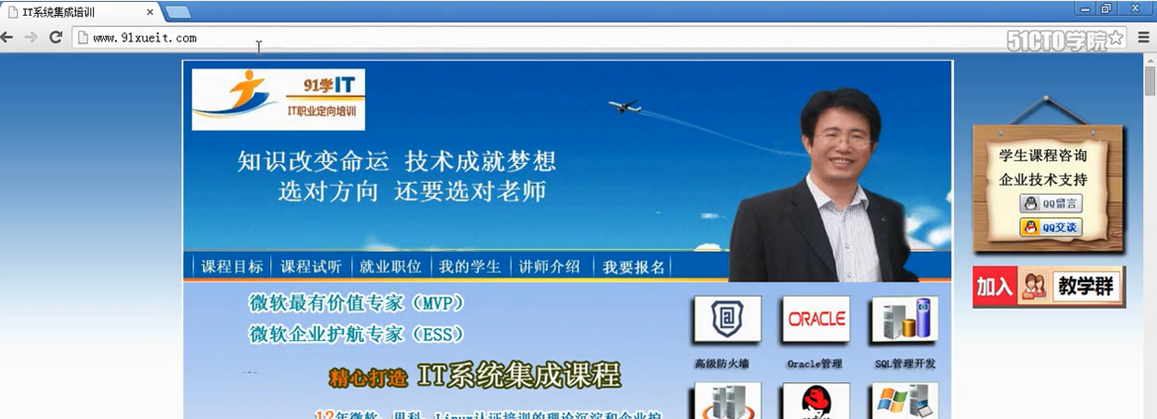

这是课程介绍的网站

也可以访问其他的网站

如何实现

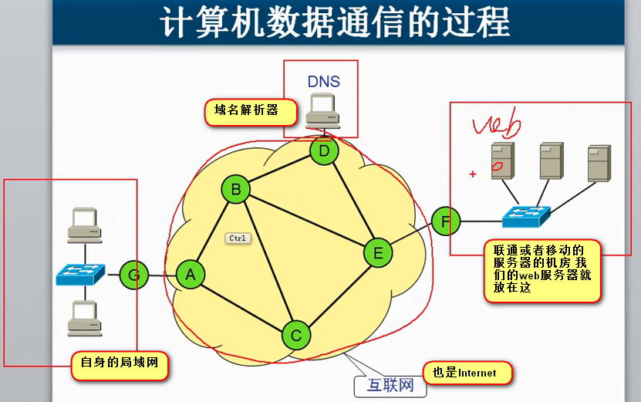

浏览网站的过程 就是涉及到了计算机通讯 ---- 网站的网页如何到达客户端浏览器的？

**首先 全球的计算机 网站都由自己的IP地址 ---- 在全球统一规划

电信用一个网段 移动用一个网段 我的学校用一个网段 ---- 这个地址不能重复

这个地址是全球唯一 这个就是**公网地址**

IP也分网络部分和主机部分

和电话号码一样 ---- 北京都是010打头的

IP地址也是 有**网络部分**和**主机部分**

规划一下这个地址

机房中的计算机都是13这个网段

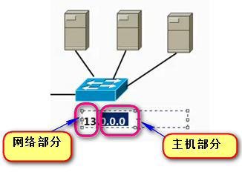

子网掩码是255.0.0.0 ---- 子网掩码就是用来告诉计算机 哪一部分是网络部分 哪一部分是主机部分

如果子网掩码是两个255 ---- 意味着 13.0这两个是网络部分 0.0是主机部分

如果子网掩码是三个255 ---- 意味着 13.0.0这个三个是网络部分 0是主机部分

这里面做一个简单的了解

这里面是因为是255.0.0.0 那么 我这个是13网段

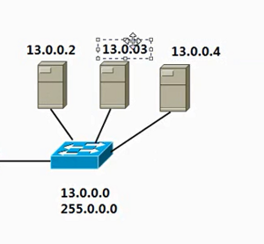 ----- 这个就是我地址的规划 三台服务器的地址分别是13.0.0.2 13.0.0.3和13.0.0.4

我们的DNS服务器也有地址 这里面假设是14.0.0.2

学校规划一下 是15.0.0.0这个网段 子网掩码是255.0.0.0

规划一下计算机的地址 15.0.0.2和15.0.0.3

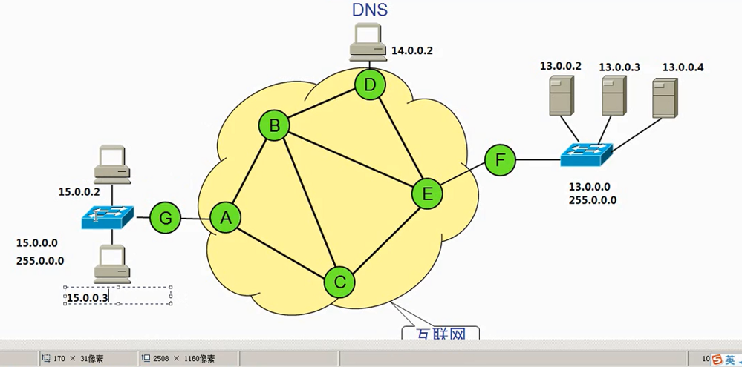一个局域网上面交换机连着的计算机的网络部分都是相同的

这里面每一个节点 A -> G这些都是路由器

路由器的地址 都使用这个网段的第一个地址 那么G这个路由器就是15.0.0.1

现在局域网的计算机都要配置网关 --- 也就是 我自身的计算机要到其他的网段 应该通过谁来中转？

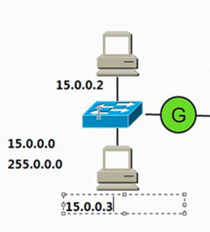 这样 15网段的计算机要访问其他网段 就要配置自身的网关 这个网关的地址 就是G这个路由器的地址

路由器的作用 就是负责在不同的网段转发数据

计算机的网卡有MAC地址 这个地址是出厂的时候 就固化到芯片中的48位二进制地址

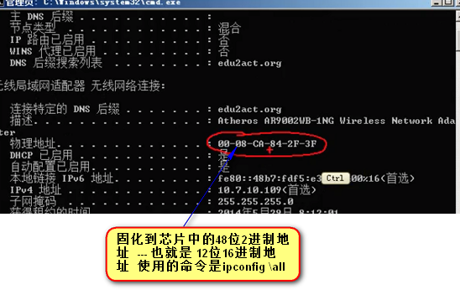

这里面例子写的简单点 就记作 m1 m2 ---同时 路由器F的mac地址记作m3

规划如下

每一个接口都有mac地址 这个mac地址也成为物理地址 ==== mac地址是计算机网卡的物理地址 固化在计算机网卡中的芯片

可以看到每一个路由器输入的接口 和输出的接口都有mac地址【这样 输入的mac地址可以为局域网的计算机配置网关 知道我的计算机的请求的数据要发送到哪里 ----- 然后 路由器的输出接口的mac地址 可以被其他的路由器的输入接口感知到】  
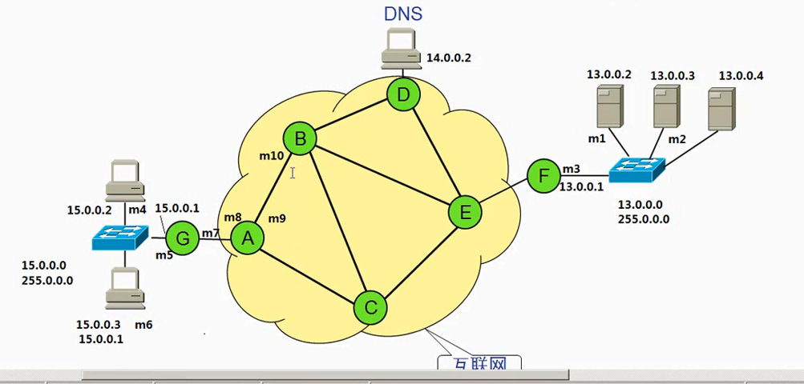

mac是全球唯一 出场的时候就有 IP地址全球统一规划

---- mac

**计算机的网卡有mac地址 计算机有IP地址

现在 我的某一个计算在浏览器中输入 <http://www.91xueit.com>这个网址

然后 计算机把这个域名解析成IP地址 ---- 怎么解析？我们的计算机都配置了DNS域名解析 --- 这时候给DNS服务器发送一个数据包 问 这个[www.91xueit.com这个域名的IP](http://www.91xueit.com这个域名的IP)是多少？ ----- 这个域名对应的IP是提前在DNS服务器上面登记好的

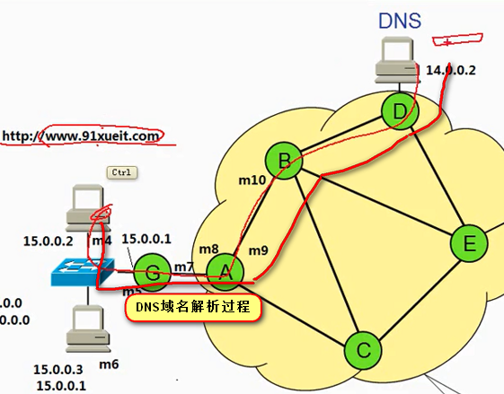

结果返回来 说这个域名的IP是13.0.0.2

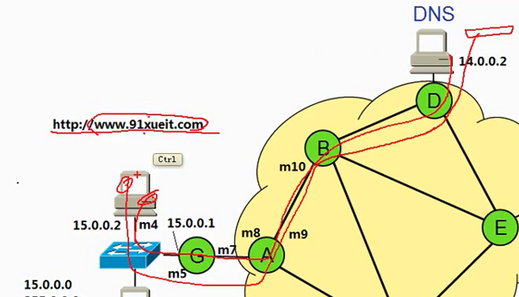

此时 再发数据包 目标地址就写这个13.0.0.2这个IP

【所以 一个计算机配置的是 子网掩码~IP网络部分和主机部分的划分 网关~数据的流转方向 DNS~请求中的域名向着IP的转化】

画一个方框代表数据包 画一条线 代表数据 灰色的代表数据

写上我的原地址15.0.0.2 和 目标地址 13.0.0.2 写到数据包的后面

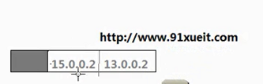

这个数据包写好地址 ----- 然后这个数据包丢给谁？

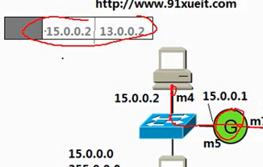

这个数据包从自身计算机的网卡扔到目的地G这个路由器

怎么扔 才能给G而不是给计算机15.0.0.3

这个时候 就需要物理地址mac了

M4是源计算机的物理地址 m5是路由器的物理地址

这样 在数据包中添加mac地址

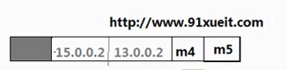

数据+两个IP地址 叫做数据包

数据包+两个mac地址 叫做数据帧

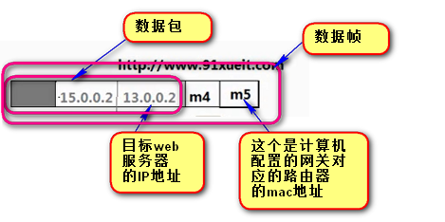

这个数据帧从15.0.0.2的网卡出来之后 流入到交换机 交换机一看 这个目标路由的地址是m5 ---- 就把这个数据帧发送给路由器G 而不是其他的计算机

这个时候 路由器收G到之后---- **转发的时候 看的是目标IP地址** 你要到13这个网段 发现你的IP地址是 13.0.0.2 ----- 这样路由器G就把数据帧转发到路由器A

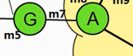 G发送到A 目标地址的mac是m8 源mac是m7 这个时候数据帧的后面两个mac就改写了

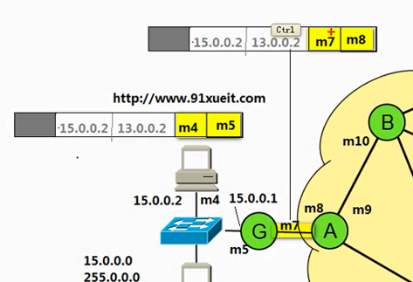

之后 还是要到13这个网段 A路由给了B路由 这个数据帧需要重新封装

这样A转到B 最后两个mac又变了 这个数据包没变

B收到之后 修改mac转到E E转到F F最后到达目标

这样IP和mac都有用

IP决定了数据包的最终物理位置

Mac地址决定了 我的数据包转发的下一跳应该给谁

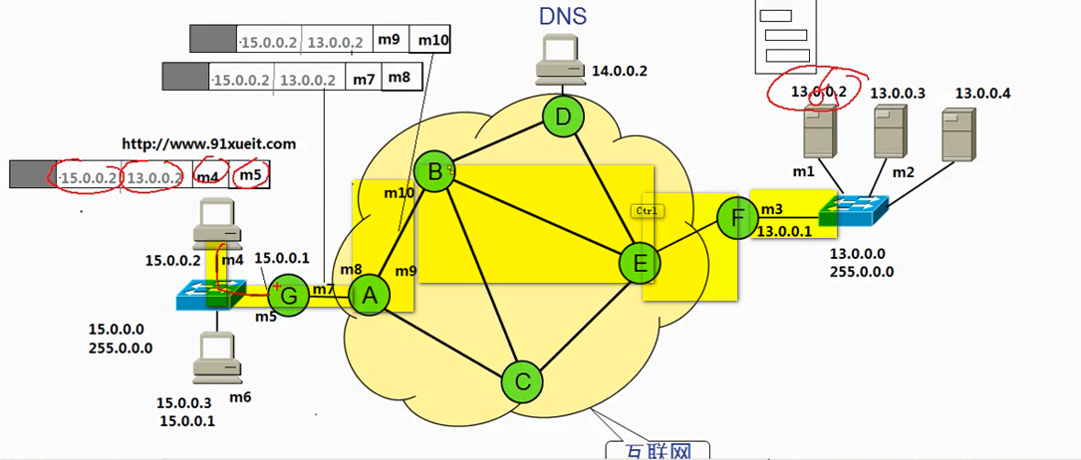

这样两层地址必不可少

比如 我们的互联网上也可以就用mac地址 ----- 全球的网络都用交换机连接的

这样不需要路由器 那么我们的计算一下子就能知道目标计算机的mac地址 霸么不需要路由器 我们的数据包一下子就能扔过去

但是 现实中不可能

这个是数据如何修改mac地址 然后 一步步转到目标计算机的

数据包：数据+源IP和目标IP

交换机转发数据的就看mac地址 不看IP地址 交换机看不懂IP地址

路由器收到之后看目标IP地址 然后决定吓一跳给哪个路由器 然后 修改原终的mac地址 然后 重新封装数据帧 就决定了下一跳到那个路由器

A收到之后 看目标地址是哪个网段 来决定AB还是AC 选择好AB之后 修改数据帧 然后转到C

这样 最终的web服务器不知道我的源计算机的mac地址 但是可以知道我的源计算的IP地址 ---- 因为很多网站 可以记录发帖子人的IP 而不是mac

这就是客户端的请求如何传到目标服务器

数据包跋山涉水 通过路由器做了大量的工作到达了目标web服务器

===== 再看响应

服务器收到请求之后 准备把网页响应给源计算机 ---- 网页一般很大 2M 4M 还有很多图片

太大 不能直接传送 – 我们的互联网上 数据包最大是1500个字节

这个时候 要把网页切割成数据包组 进行编号 然后 客户端收到之后 按照编号重新组合展示给客户端

现在演示如何切割

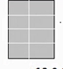 这个是切割的网页 现在进行编号 龙摆尾 横排 1,2-> 3,4

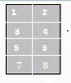

数据准备好之后 就要放到计算机网卡的缓存里面了 ----- 计算机的网卡有发送缓存和接收缓存

现在画一个缓存 客户端也有缓存

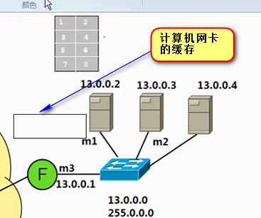

现在把数据调到计算机网卡的缓存里面【二维数据变成了一维数据】

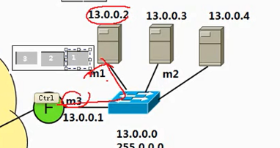

这时候 每一个切割好的数据包要标记上始发 终止的mac 然后 数据就从m1的计算机转发到了m3的路由器

从缓存中的发送的数据以后 缓存中的数据包不能删除 这是因为很有可能 我的这个数据包由于网络的拥塞 丢掉了 所以要重新发

所以 发出去之后 要放在缓存里面

什么时候 服务端的缓存中的数据库包可以删掉呢？ ---- 当我的这个1号的数据包已经发到了客户端的计算机的网卡的缓存之后 ----- 客户端的计算机会通过网络发送一个1号数据包发送完毕 要求发送第二个数据包的请求之后 这个第一个数据包才会继续发送

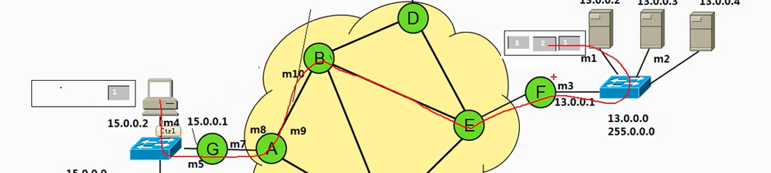

这时候 1被删掉 2可以发送 2收到之后 客户端向服务器发送一个确认 开始放后面的数据 然后发送

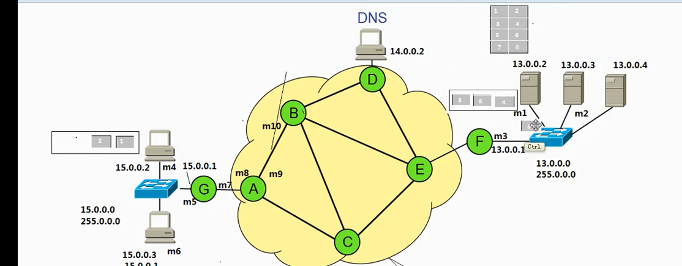

在我的计算机的网卡是接受缓存

我的客户端的浏览器如何展示网页呢？

计算机的浏览器把数据从网卡的缓存中获取数据 最终拼凑成一个网页

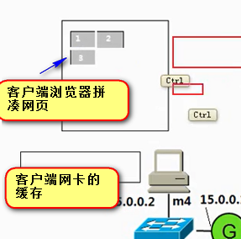

有时候一个网页的图片很大 就会出现在浏览器中 先显示一部分 然后显示中间一部分

下边的内容会从缓存中读取 然后进行展示

这个就是网页如何响应到客户端

这是客户端打开网页的详细的过程